1. Karen Demirchyan Complex (Sports & Concerts Complex)
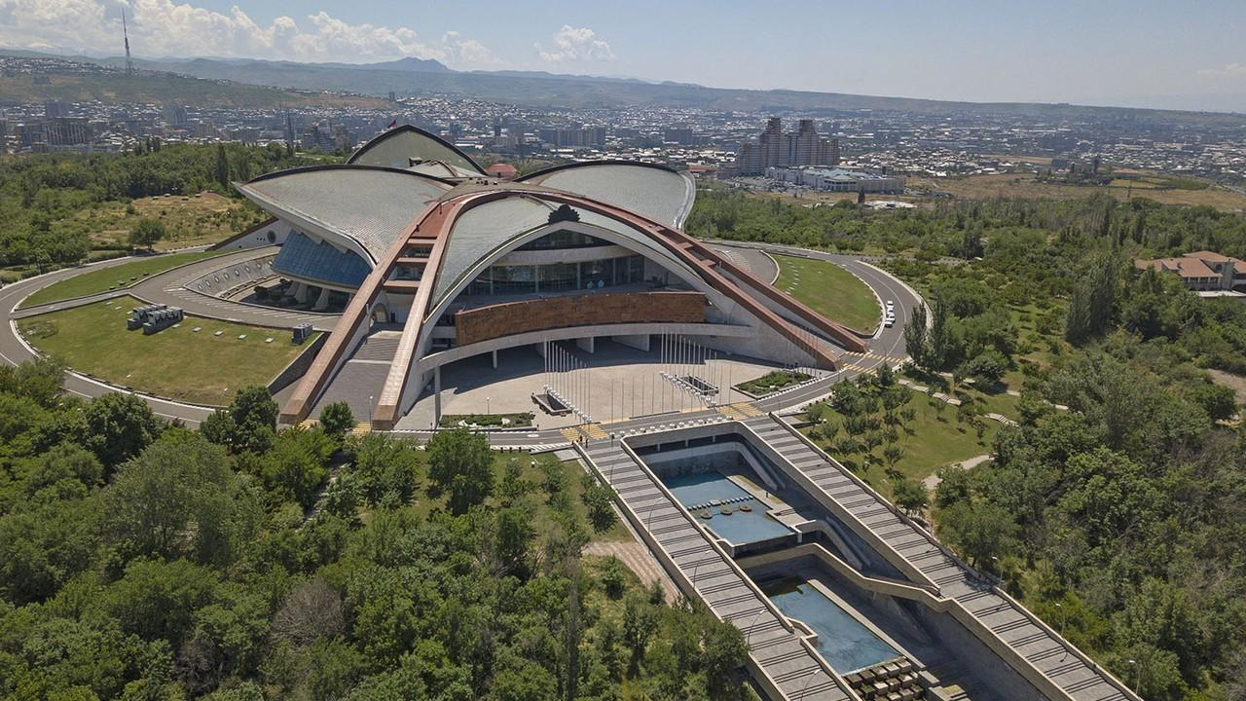
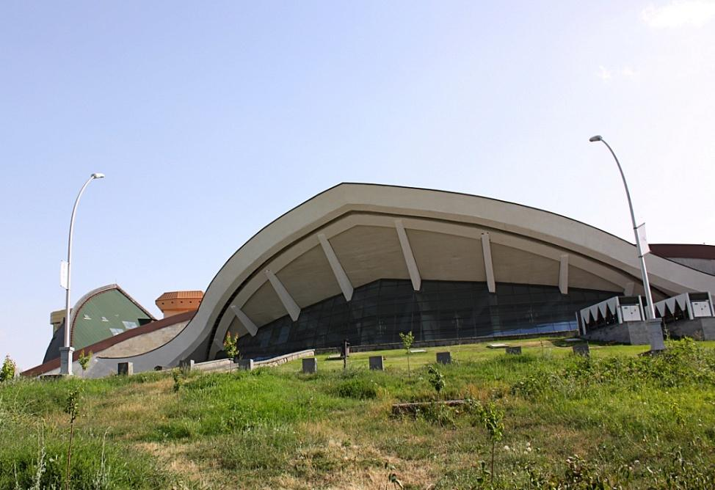
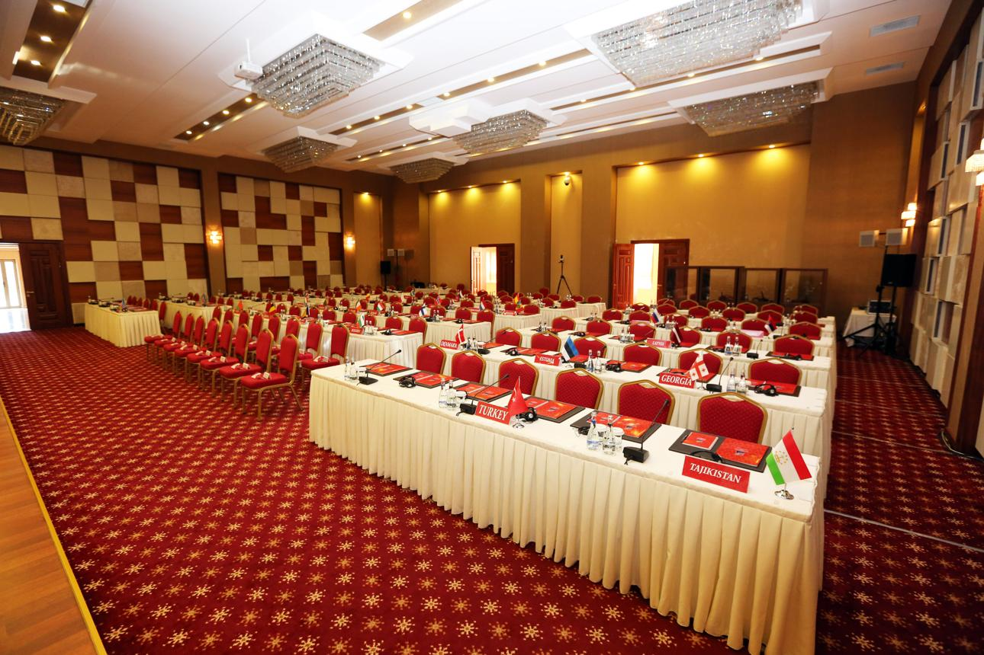
5
Armeniens största och mest ikoniska event- och konferensanläggning.
- Stad: Jerevan
- Kapacitet: upp till 10 000+ personer
- Multifunktionell arena med flera salar
- Landmark-byggnad med panoramautsikt
- Väldigt stark inom stora konferenser, konserter och internationella events

2. Armenia Marriott Hotel Yerevan Conference Center
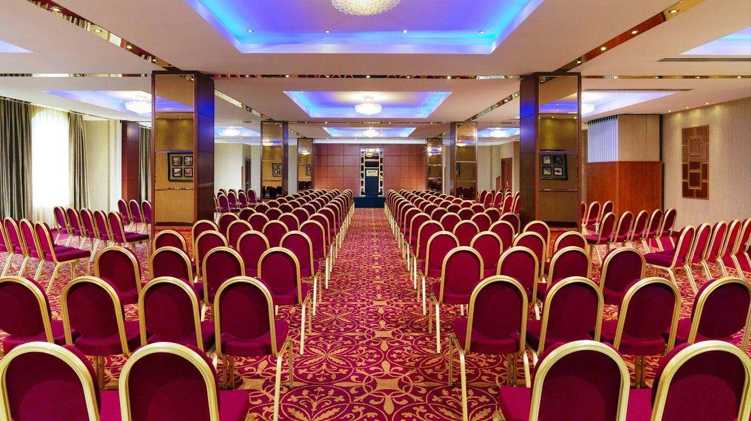
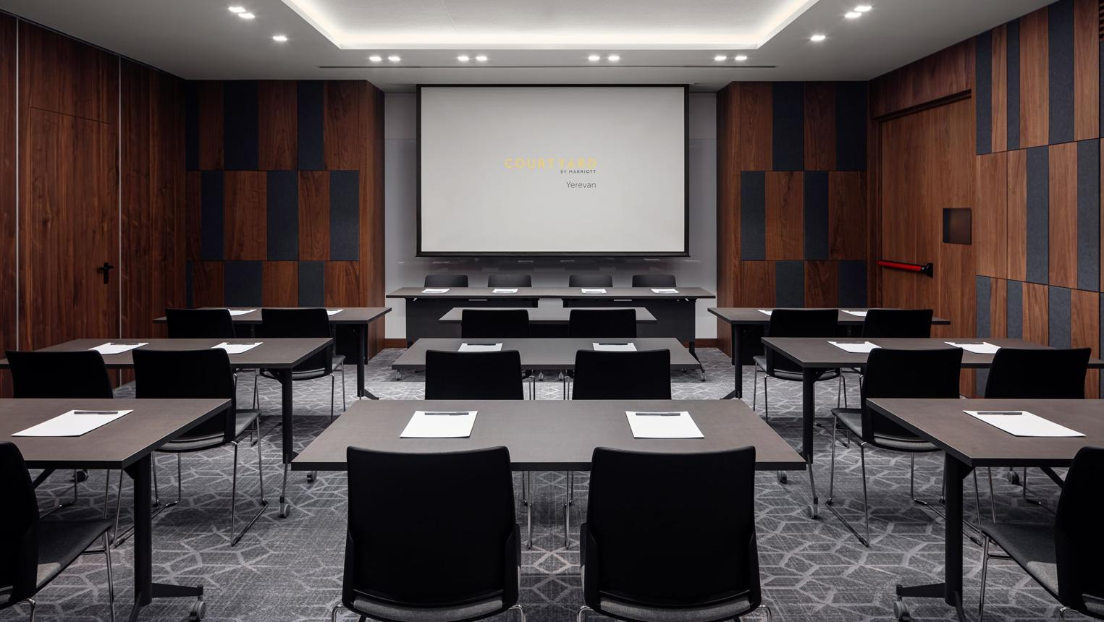
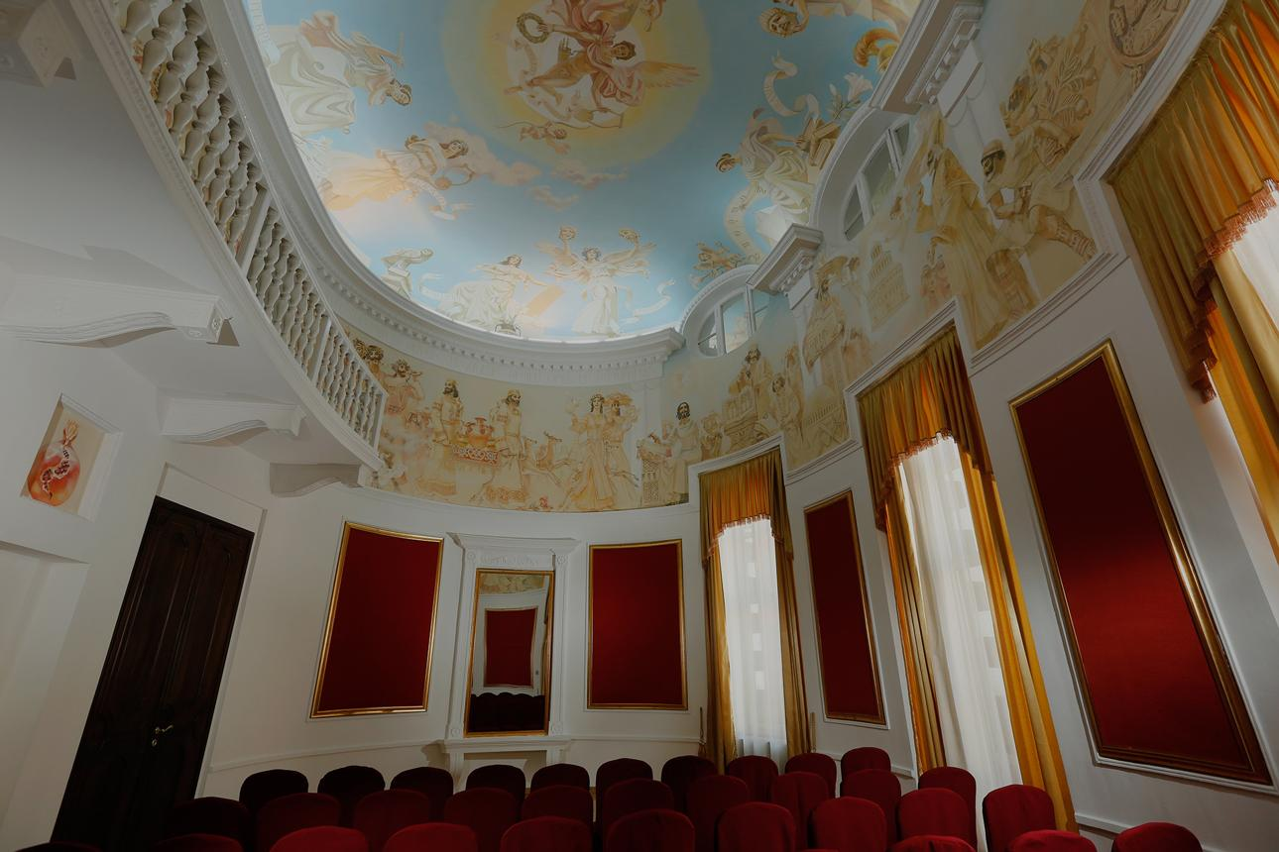
6
En av Armeniens mest centrala och premium konferensanläggningar.
- Stad: Jerevan
- Kapacitet: upp till 1 200+ personer
- Beläget vid Republic Square
- Modern hotell- och konferensmiljö
- Väldigt stark inom internationella konferenser, affärsmöten och corporate events

3. Yerevan Expo Center (Yerevan EXPO)
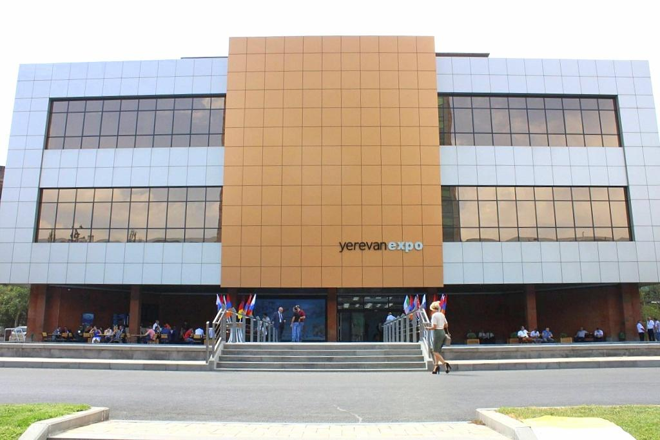
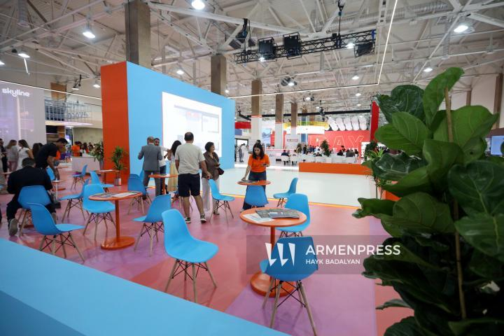
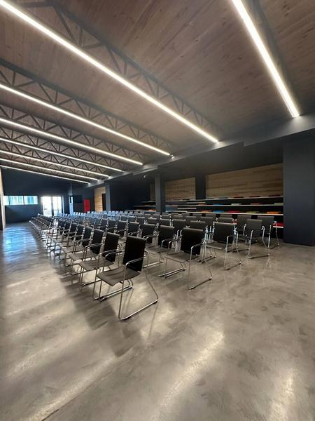
5
Armeniens främsta mäss- och utställningsanläggning.
- Stad: Jerevan
- Kapacitet: upp till 5 000+ personer
- Stora flexibla utställningsytor
- Viktig hub för B2B-events
- Väldigt stark inom mässor, expo och nationella konferenser

4. Dvin Music Hall & Conference Center
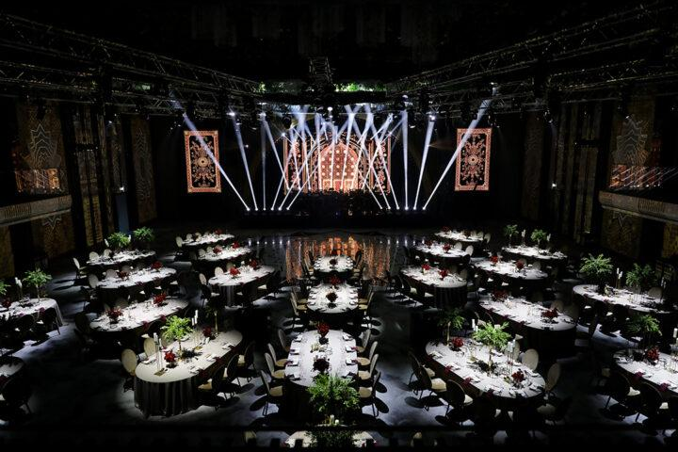
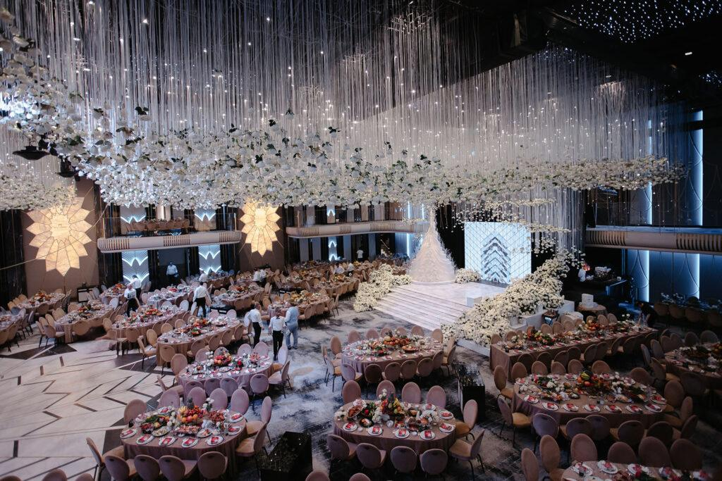
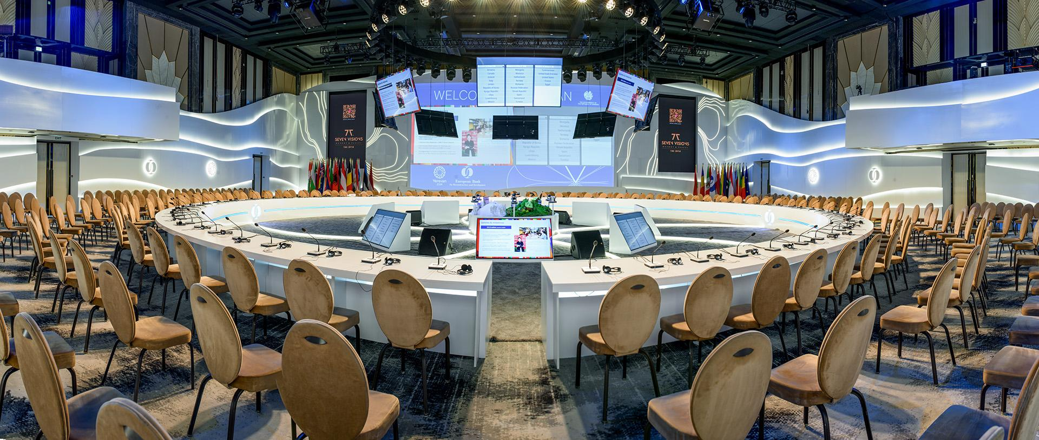
6
En av de mest exklusiva och moderna eventanläggningarna i Armenien.
- Stad: Jerevan
- Kapacitet: upp till 2 000+ personer
- Lyxig och stilren design
- Flexibel eventyta
- Väldigt stark inom corporate events, galor och konferenser

5. Ani Plaza Hotel Conference Center
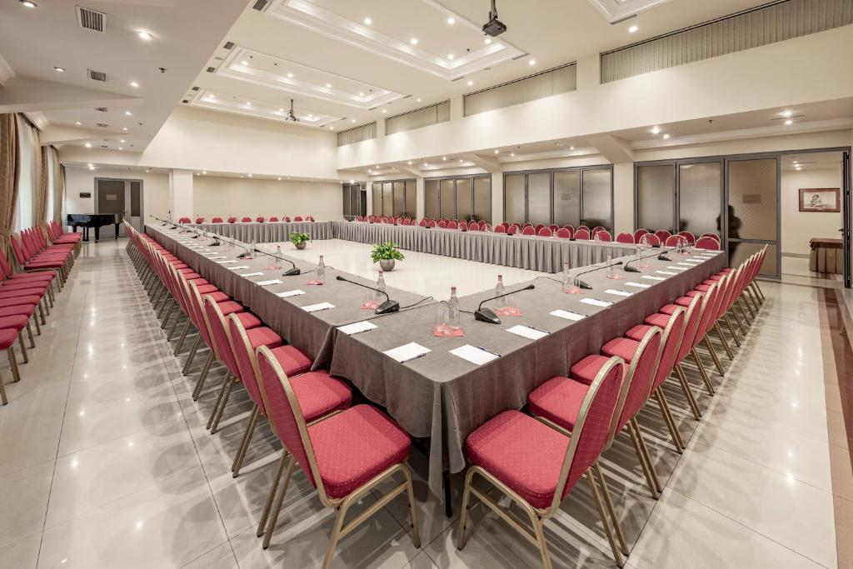
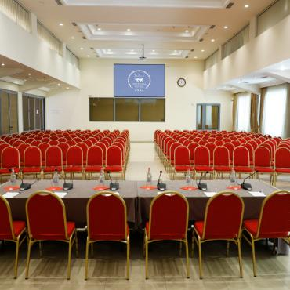
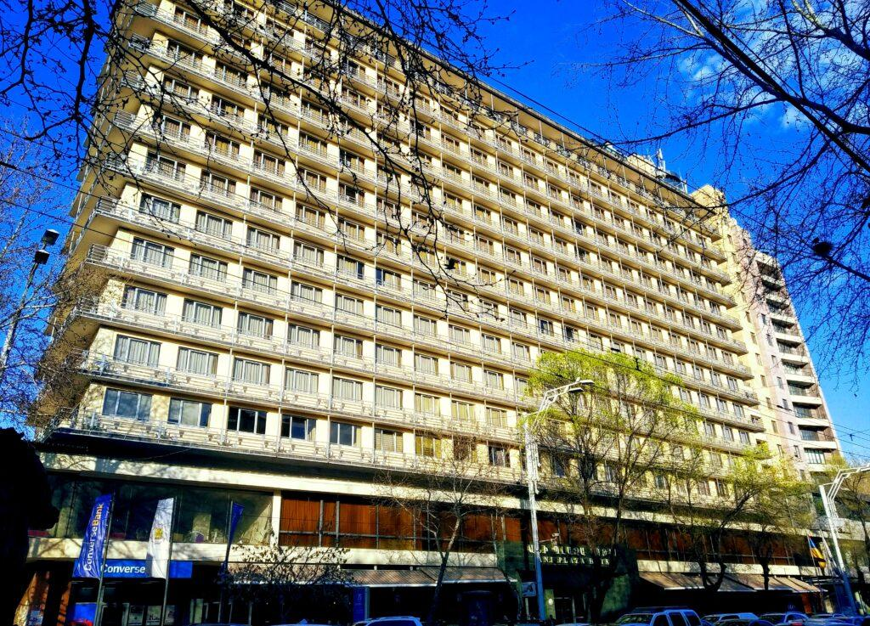
8
En etablerad konferensanläggning i centrala Jerevan.
- Stad: Jerevan
- Kapacitet: upp till 800+ personer
- Klassisk hotell- och konferensmiljö
- Centralt läge i city
- Väldigt stark inom affärsmöten, konferenser och mindre events

